**Назначение**

АСУ "Каталог недвижимости" предназначена для использования риэлтерскими агентствами и схожими организациями, задачей которых является обработка информации, касающейся объектов недвижимости. АСУ позволяет создавать, хранить и редактировать данные об объектах недвижимости. Поддерживает минимальный набор бизнес логики.

## Обзор системы

АСУ представляет собой клиент - серверное десктопное приложение, написанное на платформе .NET c интерфейсом на WPF. В качестве БД используется PostgreSQL. При запуске - пользователь получает доступ к элементам управления на главном окне программы. Пользователь выбирает тип недвижимости и видит таблицу с объектами. Имеется фильтр и сортировка. Двойной клик (Enter) выводит диалоговое окно редактирования объекта. При редактировании используются справочники. Редактировать справочники можно выбрав соответствующий пункт главного меню.

**Установка с нуля (сервер)**

Данный вид установки нужен, если «Каталог недвижимости» (Недвижимость) не был установлен ни на одном компьютере, или после потери компьютера – сервера (Сервер).

Подразумевается, что специалист, проводящий установку, умеет пользоваться компьютером и умеет разбираться в нем.

1. Установить БД. Для этого скачать по сылке <http://www.enterprisedb.com/products-services-training/pgdownload#windows> или другим образом найти и скачать PostgreSQL.

Установка стандартная – next, next, next

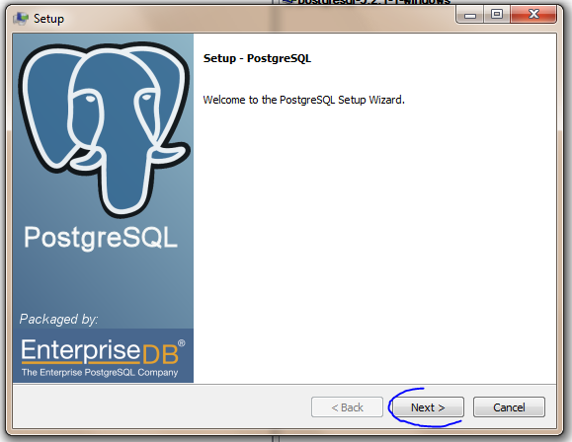

В окошке ввода пароля

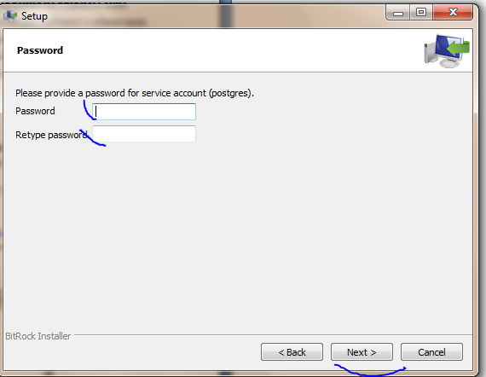

Не забудьте ввести пароль, можно ввести просто «postgres»

И установить.

2. Настроить БД. Надо настроить БД, чтобы она была доступна в локальной сети. Для этого найти файл вида  C:\Program Files\PostgreSQL\9.2\data\pg_hba.conf ,

где вместо 9.2 может быть номер реально установленной версии.

Открыть его текстовым редактором и добавить в конце строчки

host all all 192.168.0.0/24 md5

host all all 192.168.1.0/24 md5

host all all 192.168.0.1/32 md5

Затем найти файл

C:\Program Files\PostgreSQL\9.2\data\postgresql.conf

И также добавить строчку

listen_addresses='*'

Теперь нужно создать пользователя и БД на сервере.

Запускаем Пуск, ищем PostgreSQL 9.1, в нем pgAdmin III

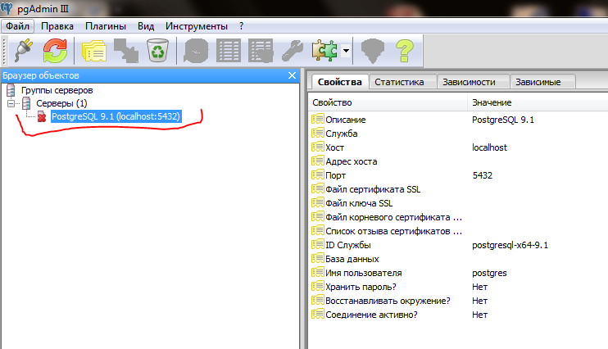

Жмем в группе Серверы (вилка) – PostgreSQL, вводите пароль для пользователя postgres – если не меняли, то postgres

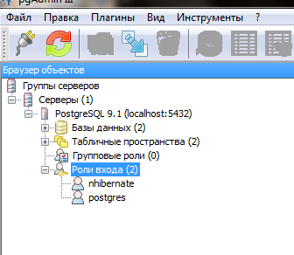

Добираемся до Роли входа, правкой кнопкой – новая роль,

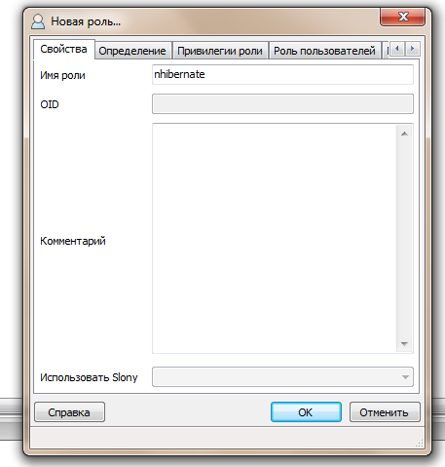

Пишем nhibernate, на вкладке Определение вставляем в пароль и подтверждение nhibernate. Затем Базы данных – правая кнопка – новая база

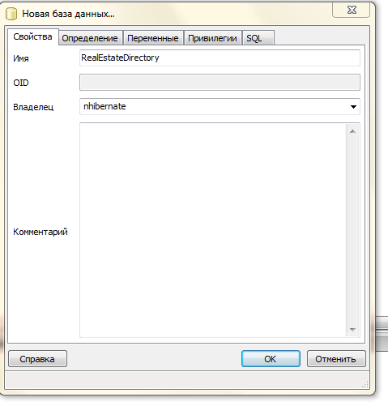

Имя – RealEstateDirectory, владелец – выбираем из списка nhibernate. База готова.

**Установка клиентов**

Если сервер уже есть, или установлен, и мы хотим установить первое или следующее клиентское приложение (саму программу Недвижимость) – надо сделать следующее.

1. Проверить наличие Framework 4.0, если его нет (или не получается проверить) – скачать <http://www.microsoft.com/ru-ru/download/details.aspx?id=17718>

2. Установить клиент (программу «Каталог недвижимости») - запустить setup.exe

Установка next, next, next, ничего настраивать не надо. После установки ищем ярлык на рабочем столе или в меню пуск. «Недвижимость» - запускаем.

3 Лицензирование.

При первом запуске появится окно лицензирования

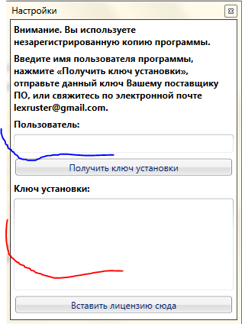

Введите имя пользователя (отмечено синим), например имя компьютера или пользователя латиницей, например «e-8 lera», нажмите получить ключ установки и в поле с красным выделите его и скопируйте. Затем либо вышлете мне на почту  [lexruster@gmail.com](mailto:lexruster@gmail.com) и я вышлю обратно файл лицензии, либо попробуйте активировать самим. Для того запустите программу Alugen3_6NET.exe (она есть в комплекте поставки, у вас может называться по другому, например «лицензирование» или «регистрация»)

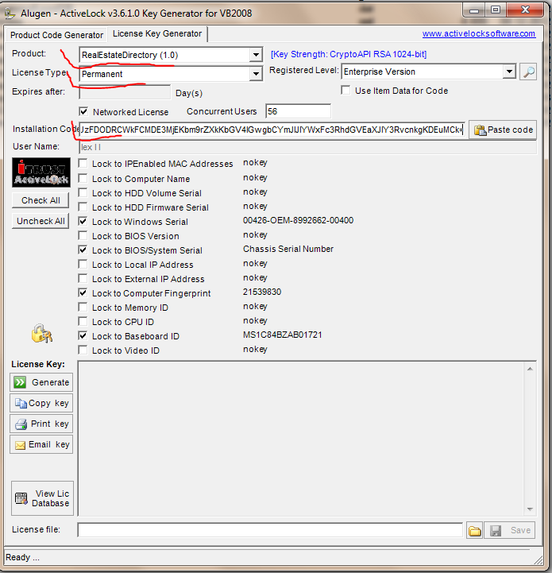

Вставьте в поле Installation Code скопированный ранее Ключ установки.

Убедитесь, после этого, что выбрано product RealEstateDirectory, License Type – Permanent,

Теперь нажмите Generate

На вопрос

Would you like to save the new license in the License Database?

Ответьте «Нет»

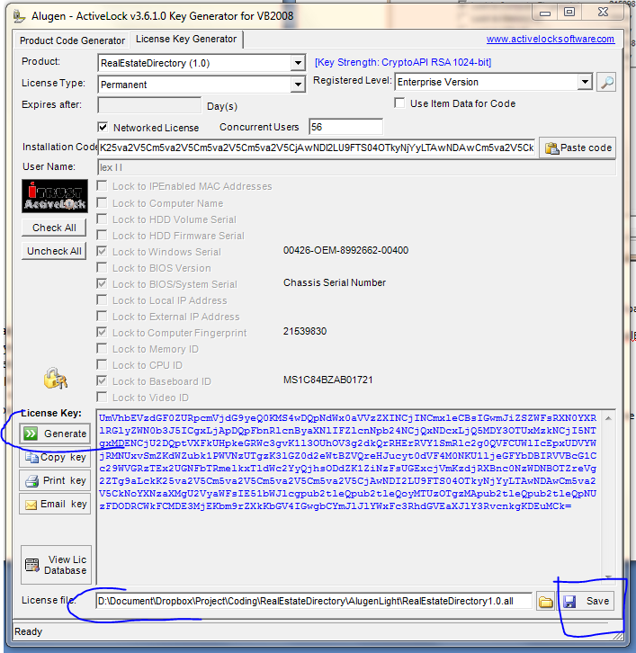

После этого в поле пути сохранения файла сотрите лишнее, чтобы осталось

D:\RealEstateDirectory1.0.all

Или

C:\RealEstateDirectory1.0.all

Нажмите сохранить. Затем зайдите на диск D (или C, если сохранили туда) и скопируйте данный файл D:\RealEstateDirectory1.0.all

Затем нажмите «вставить лицензию сюда» в окошке Недвижимости,

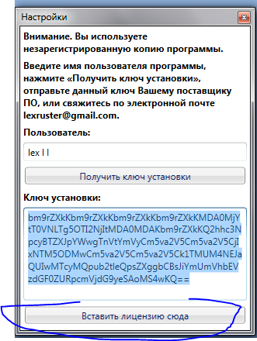

откроется окно, куда и надо вставить скопированный файл.

После этого закройте это окошко и запустите заново недвижимость.

4 Настройки подключения

При следующем запуске появится окно настроек подключения к БД. Окно означает, что БД недоступна для клиента. Или клиент не знает еще где искать БД.

Введите в Адрес – IP адрес сервера. Его нужно узнать на сервере. Для этого надо нажать Win key+ R, или пуск –выполнить. В появившемся окошке ввести cmd

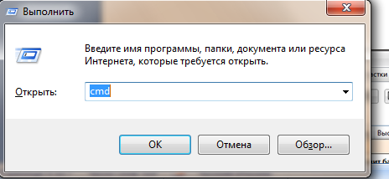

И Enter. Затем ввести ipconfig и Enter  
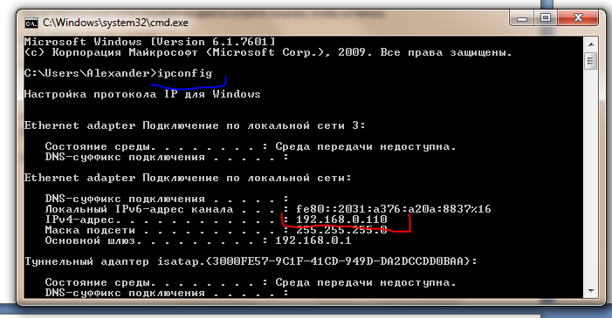

Красным отмечено место, где будет IP. Если Недвижимость ставим на сервер, то IP будет 127.0.0.1

Вводим полученный IP

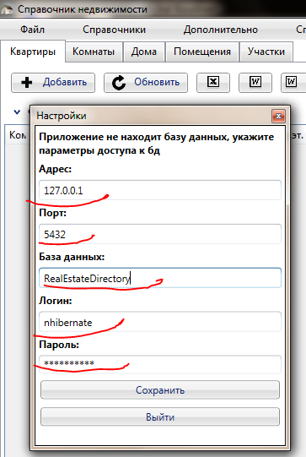

Порт, базу, логин и пароль не меняем.

Жмем сохранить. Недвижимость должна запуститься и показать объекты БД.